ПРОТОКОЛ №7
заседания приемной комиссии ОГАПОУ "Шебекинский техникум
промышленности и транспорта"
от 12.09.2023 г.
На заседании приемной комиссии присутствовали:

Якимова Н.А. председатель комиссии
Маслиева О.А. зам.председателя комиссии
Шевлякова Л.А. ответственный секретарь
Кравец Е.В. член комиссии

ПОВЕСТКА ДНЯ:
1. Зачисление абитуриентов в число обучающихся ОГАПОУ «Шебекинский техникум промышленности и транспорта, в группы по программам среднего профессионального образования по очной форме обучения на базе основного общего образования за счёт средств областного бюджета.
2. Зачисление абитуриентов в число обучающихся ОГАПОУ «Шебекинский техникум промышленности и транспорта», в группы по программам среднего профессионального образования по заочной форме обучения на базе среднего (полного) общего образования за счёт средств областного бюджета.

СЛУШАЛИ:
Председателя приемной комиссии Якимову Н.А., заместителя председателя приемной комиссии Маслиеву О.А.

ПОСТАНОВИЛИ:
В соответствии с Порядком приема граждан на обучение по образовательным программам среднего профессионального образования, утвержденным приказом Министерства образования и науки Российской Федерации от 23 января 2014 г. №36, зарегистрированным в Министерстве юстиции России 06 марта 2014 г. №31529 зачислить:

1. С 12 сентября 2023 года на 1 курс обучения по программам подготовки специалистов среднего звена по специальностям за счет средств областного бюджета на очную форму обучения согласно рейтингу среднего балла аттестатов абитуриентов, предоставивших оригиналы документов:

1.1. На специальность 15.02.12 Монтаж, техническое обслуживание и ремонт промышленного оборудования (по отраслям) сроком обучения 3 года 10 месяцев на базе основного общего образования:

№ | Дата приёма документов | ФИО | Группа | Средний балл аттестата
1 | 12.09.2023 | Стрижаков Сергей Александрович | М-13 | 3,11
1.2. На специальность 15.02.16 Технология машиностроения сроком обучения 3 года 10 месяцев на базе основного общего образования:

№ | Дата приёма документов | ФИО | Группа | Средний балл аттестата
1 | 12.09.2023 | Роганин Сергей Николаевич | ТМ-13 | 3,52

2. С 12 сентября 2023 года на 1 курс обучения по программам подготовки специалистов среднего звена по специальностям за счет средств областного бюджета на заочную форму обучения согласно рейтингу среднего балла аттестатов абитуриентов, предоставивших оригиналы документов:
2.1. На специальность 38.02.03 Операционная деятельность в логистике сроком обучения 2 года 10 месяцев на базе среднего (полного) общего образования:

№ | Дата приёма документов | ФИО | Группа | Средний балл аттестата
1 | 12.09.2023 | Лазарев Александр Сергеевич | Л-13 | 3,53
2 | 12.09.2023 | Полякова Мария Романовна | Л-13 | 3.73
3 | 12.09.2023 | Алиев Расим Шахваз оглы | Л-13 | 4,39

Председателя приемной комиссии 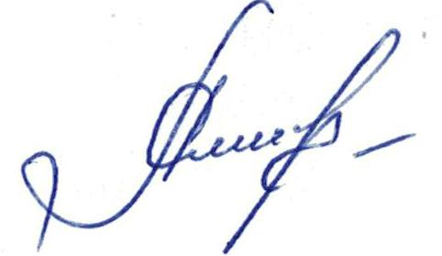 Н.А.Якимова

Ответственный секретарь приемной комиссии 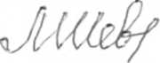 Л.А.Шевлякова

